2015年度 関西学生オリエンテーリング連盟
第二回定例戦 兼 新人戦
要項

●開催日時 2015年9月19日（土）雨天決行・荒天中止

●主催 関西学生オリエンテーリング連盟

●主管 京都大学オリエンテーリングクラブ
京都女子大学オリエンテーリングクラブ

●大会役員
・実行委員長 五百倉 大輔 （京都大学2012年度入学）
・運営責任者 松井 俊樹 （京都大学2012年度入学）
・競技責任者 小野 真嗣 （京都大学2012年度入学）
・コースプランナー 伊藤 陵 （京都大学2012年度入学）
・イベントアドバイザー 堀 裕多 （大阪大学2010年度入学）

●開催地 滋賀県高島市

●会場 ガリバー青少年旅行村

●競技形式 ポイントオリエンテーリング（ミドルディスタンス競技）

●計時方法 EMIT社製電子パンチングシステム （Eカード） を使用

●交通
・自家用車の場合
国道161号「国道勝野」交差点を西方向へ
その後県道296号を道なりに約8km
ガリバーリリパットハウスを左折後看板に従い約3km

・公共交通機関の場合
JR湖西線 近江高島駅より高島市コミュニティーバス高島線（畑行き）乗車
「ガリバー旅行村」下車すぐ（9:04発または10:28発 所要時間約25分）
※帰りの便はガリバー旅行村15:31発の1本しかございませんのでご注意ください。

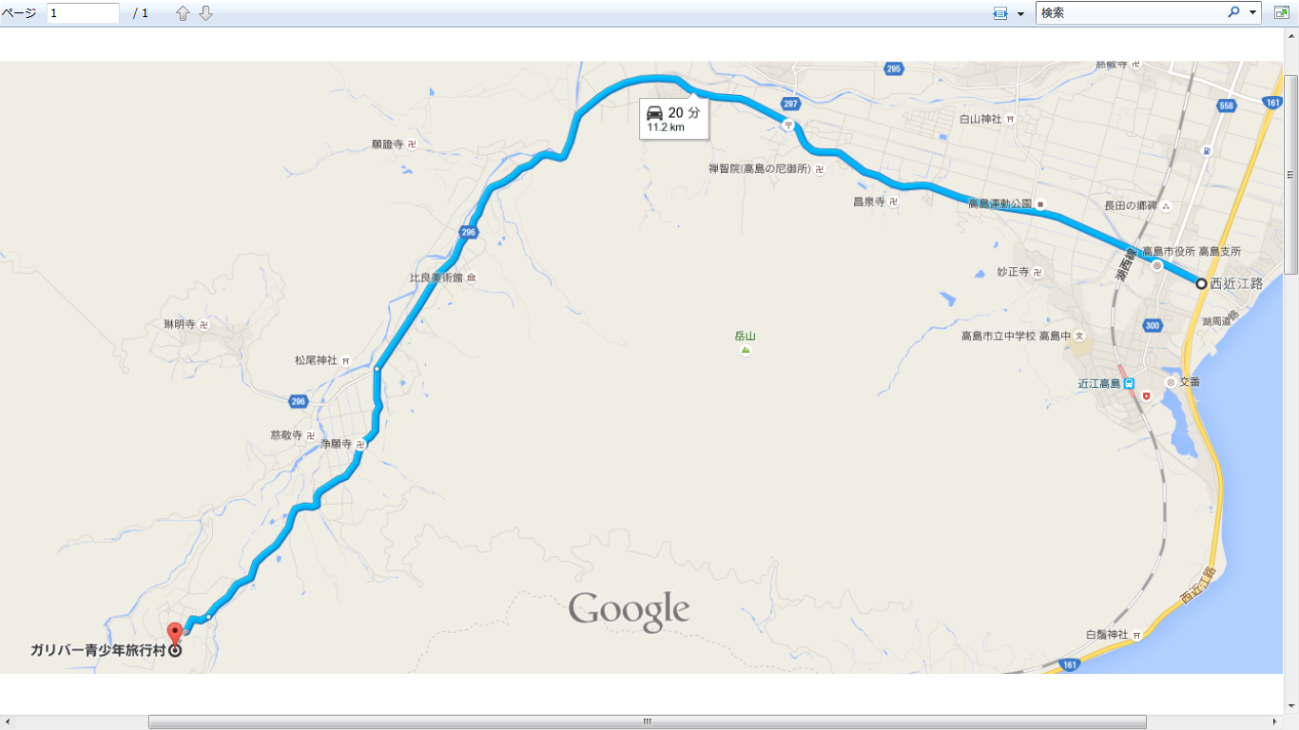
ガリバーリリパットハウス
国道勝野交差点
●使用地図 「ガリバーの森」 2000年度インカレショート実行委員会作成
関西学生オリエンテーリング連盟所有
縮尺1:10000 等高線間隔5m 走行可能度4段階表示

●テレインプロフィール
本テレインは一部に急峻な斜面が存在するものの、その大半は緩やかな斜面で構成されている。THE☆KANSAIとは一線を画したテレインと言えるだろう。2000年にインカレショートが開催されており、one of the most exciting terrains in KANSAIとの誉れが高い。
緩いながらもわずかに存在する地形や、比較的見通しの良い中に点在する藪を組み込んだプランを立て、それを確実に実行する行動力が問われるテレインである。

●クラス

クラス | 対象者 | 優勝設定時間（分）
MA | 男子上級者向け | 40
MAS | 男子上級者向け（距離短め） | 35
WA | 女子上級者向け | 40
MF | 男子新人向け | 35
WF | 女子新人向け | 35
B | 中級者向け | 30
N | 初心者向け | 30
G | グループ | 30

※MFクラス及びWFクラスへのエントリーは学連登録初年度の方に限ります。
また、関西学連以外の学連に所属する新人の方はMF・WFクラスの表彰対象外となります。
MF・WFクラスの優勝者はそれぞれ2015年度関西学連新人王・新人女王として表彰されます。
※女性のMクラスへの参加は妨げません。

●受付時間 9:00～（予定）

●スタート時間 10:00～（予定）

^{●参加費}
参加区分 | 事前申し込み | 当日申し込み
学生新人※ | 1600円 | 1900円
学生旧人※ | 2100円 | 3100円
高校生以下 | 400円 | 700円
一般※ | 2600円 | 3100円
日本学連賛助会員※ | 2100円 | 2600円
Bクラス（高校生以下を除く） | 1600円 | 1900円
N,Gクラス（高校生以下を除く） | 1100円 | 1400円

・※マークの付いている参加区分はB,N,Gクラスを除きます。
・学生新人とは学連登録初年度の学生を指します。
・学生新人、学生旧人には関西学連以外の学連に所属する学生も含みます。

・参加費にはガリバー青少年旅行村への入村料400円を含みます。
・事前申し込みでEカードをレンタルされる場合は参加費に別途300円が必要となります。
・当日申し込みの方は全てレンタルEカードでの出走となります。
当日申し込みの参加費にはEカードレンタル代が含まれておりますのでご注意ください。
・レンタルEカードを破損・紛失された場合は弁償金5,000円を頂きます。
・プログラム及び成績表の郵送を希望される場合はそれぞれ300円が必要となります。
・Gクラスの地図は1グループにつき1枚です。地図の追加は1枚につき500円で承ります。

●申し込み方法
・メールによる申し込み
大会WEBページ掲載の申し込みフォーム（Excelファイル）に必要事項を記入し、参加費合計金額を下記口座に振り込んだ上、申し込みフォームを添付したメールを下記公式アドレスまで送信してください。メール本文には返信先メールアドレスを記載してください。
送信先：大会公式アドレス kansai2015.2ndcomp@gmail.com
※件名を「定例戦申し込み」としてください。
※お申し込み頂いた方にはこちらから確認のメールをいたします。
申し込みから1週間以内に返信がない場合はお手数ですが再度メールをお送りください。

・郵送による申し込み
大会WEBページ記載の申込用紙に必要事項を記入し、参加費合計金額を下記口座に振り込んだ上、申込用紙を下記の宛先まで送付してください。
〒615-8117 京都府京都市西京区樫原六反田25 グラシューズメゾン107号 松島真之宛

・大会会場における申し込み
7月18日開催 KOLAたそがれオリエンテーリング大会2015の会場でも申し込みを承ります。

参加費振込先
ゆうちょ銀行から
記号：12330 番号：50950571 加入者名：松島真之
他の金融機関より
店名：二三八（ニサンハチ） 店番：238 預金種目：普通預金 口座番号：5095057
※ゆうちょ銀行以外の金融機関から振り込んだ際の手数料は、各自負担でお願い致します。

申し込み締め切り：8月31日（月）必着

●プログラム
9月上旬に関西学生オリエンテーリング連盟のサイトに掲載いたします。

●注意事項
・本大会ではトレーニングエリアを設けません。
・競技中の服装は肌の露出が少ない長そで長ズボンを推奨します。公序良俗に反するような服装での出走は禁止します。
・金属ピンつきシューズでの出走は妨げません。
・貸出用のコンパスをご用意いたしますが、数に限りがありますのでご注意ください。
・大会当日まで、オリエンテーリングを目的としたO-map「ガリバーの森」範囲内への立ち入りを禁じます。
・お支払いいただいた参加費は原則として返還いたしません。お間違いのないようにお願いいたします。
・本大会は傷害保険に加入する予定ですが、補償額には限りがあります。
・一般来園者と接触事故を起こさないよう十分注意して競技をしてください。

●問い合わせ先
ご質問等ございましたら下記の大会公式アドレスまでお願い致します。
大会公式アドレス kansai2015.2ndcomp@gmail.com

